PATVIRTINTA
Viešosios įstaigos „Klaipėdos butai“
direktoriaus įsakymu

KLAIPĖDOS VIEŠOSIOS ĮSTAIGOS „KLAIPĖDOS BUTAI“
INFORMACIJOS RENGIMO IR (AR) TEIKIMO ASMENIMS SU NEGALIA
JŲ PASIRINKTAIS PRIEINAMAIS BENDRAVIMO BŪDAIS
TVARKOS APRAŠAS

I SKYRIUS
BENDROSIOS NUOSTATOS

- Klaipėdos viešosios įstaigos „Klaipėdos butai“ administracijos (toliau – Administracija) informacijos rengimo ir (ar) teikimo asmenims su negalia jų pasirinktais prieinamais bendravimo būdais tvarkos aprašas (toliau – Aprašas) detalizuoja Administracijos darbuotojų, toliau – Darbuotojai) veiksmus rengiant ir teikiant informaciją asmenims su negalia.
- Apraše vartojamos sąvokos suprantamos taip, kaip jos apibrėžtos Lietuvos Respublikos asmens su negalia teisių apsaugos pagrindų įstatyme, Lietuvos Respublikos visuomenės informavimo įstatyme, Lietuvos Respublikos viešojo administravimo įstatyme ir Lietuvos Respublikos dokumentų ir archyvų įstatyme ir kituose teisės aktuose vartojamas sąvokas.
- Aprašas parengtas vadovaujantis Informacijos teikimo asmenims su negalia jų pasirinktais prieinamais bendravimo būdais rekomendacijomis (toliau – Rekomendacijos), patvirtintomis Lietuvos Respublikos socialinės apsaugos ir darbo ministro 2023 m. lapkričio 29 d. Nr. A1-784 „Dėl Informacijos teikimo asmenims su negalia jų pasirinktais prieinamais bendravimo būdais rekomendacijų patvirtinimo“.
- Atsižvelgiant į konkretaus asmens negalios pobūdį (klausos, regos, intelekto), informacija asmeniui su negalia ar jo atstovui, jiems išreiškus poreikį (šio Aprašo 5 punkte išvardytais atvejais), teikiama bent vienu prieinamu bendravimo būdu:
  - Brailio raštu, vadovaujantis Lietuvos standarto LST ISO 17049:2017, LST ISO 17049:2017/NA:2019 „Prieinamas dizainas. Brailio rašto naudojimas ant ženklų, įrangos ir prietaisų“ redakcija lietuvių kalba kartu su nacionaliniu (informaciniu) priedu „Lietuvių kalbai pritaikyta Brailio rašto ženklų sistema“;
  - garsinėmis ir (ar) vaizdinėmis priemonėmis, vadovaujantis Asmens su negalia teisių apsaugos agentūros prie Lietuvos Respublikos socialinės apsaugos ir darbo ministerijos (toliau – Agentūra) direktoriaus patvirtintomis rekomendacijomis dėl informacijos teikimo asmeniui su klausos negalia renginiuose ar asmeniui su klausos negalia teikiamoje rašytinėje informacijoje;
  - lengvai suprantama kalba, vadovaujantis Vilniaus universiteto Taikomosios kalbotyros instituto parengtomis Teksto lengvai suprantama kalba rengimo gairėmis, kurios skelbiamos Vilniaus universiteto interneto svetainėje https://epublications.vu.lt/object/elaba:118341721/ ;
  - ekrano skaitymo programa ar įjungtu padidinto kontrasto režimu tinkamai perskaitomu elektroninio dokumento turiniu, pvz., tekstiniu formatu, atidaromu „Microsoft Word“, „Open Office Writer“ programine įranga, ar kitu tekstiniu formatu arba draugišku PDF formatu, sukurtu iš tekstinio formato, o ne skenuojant dokumentą.

II SKYRIUS
INFORMACIJOS TEIKIMAS ASMENIMS SU NEGALIA PAGAL PRAŠYMĄ

5. Administracija ir (ar) Darbuotojai savo srities klausimais užtikrina galimybę gauti informaciją (pavyzdžiui, apie pagalbos ar paslaugos suteikimą, dokumento turinio išaiškinimą) asmenims su negalia šio Aprašo 4 punkte nurodytais prieinamais bendravimo būdais, kai:
5.1. asmuo su negalia ar jo vienas iš tėvų (įtėvių), pilnamečių vaikų, ar globėjas (rūpintojas), sutuoktinis, aprūpintojas, asmens įgaliotas kitas asmuo arba asmeniui atstovaujantis jo nuolatinės gyvenamosios vietos Klaipėdos miesto savivaldybės mero nustatyta tvarka paskirtas socialinis darbuotojas, arba socialinės globos įstaigos, kurioje asmuo gyvena nuolat, socialinis darbuotojas (toliau – Atstovas) pateikia (paštu, elektroninių ryšių priemonėmis) Administracijai prašymą informaciją jam ar jo atstovaujamam asmeniui su negalia (kai prašymą teikia atstovas) teikti asmens su negalia pasirinktu prieinamu bendravimo būdu (toliau – prašymas);
5.2. tais atvejais, kai asmeniui su negalia pateikti informacijos prieinamu bendravimo būdu nėra galimybės Viešojo administravimo įstatymo nustatytais terminais (pavyzdžiui, dėl didelės apimties turinio informacijos parengimas lietuvių gestų kalba, Brailio raštu ar lengvai suprantama kalba gali trukti iki 60 kalendorinių dienų ir ilgiau), savo srities klausimais Administracija ir (ar) Darbuotojas asmeniui su negalia pateikia informaciją raštu įprastu formatu, kartu informuodamas apie terminą, kada jam bus pateikta informacija prieinamu bendravimo būdu;
5.3. asmuo su negalia ar jo atstovas išreiškia poreikį, asmeniui su negalia atvykus į Administraciją, gauti informaciją lietuvių gestų kalba, apie tai informavęs (paštu, elektroninių ryšių priemonėmis) Administraciją ir įstaigą ne vėliau kaip likus 2 darbo dienoms iki atvykimo.

III SKYRIUS
INFORMACIJOS SKLAIDA ASMENIMS SU NEGALIA

6. Administracija pagal turimas galimybes skleidžia informaciją visuomenės informavimo priemonėmis, kartu pateikdama informaciją lengvai suprantama kalba ir lietuvių gestų kalba; jei informacija pateikiama vaizdo ir (ar) garso įrašu, jos turinys, skirtas asmenims su regos ir (ar) klausos negalia, turi atitikti Vaizdo ir (ar) garso įrašų turinio, skirto asmenims su regos ir (ar) klausos negalia, rekomendacijas (Rekomendacijų 1 priedas). Interneto svetainėje, mobiliojoje programoje (jei ją turi) skelbiama Rekomendacijų 2 priede nurodyta informacija, kiek ji neprieštarauja Bendrųjų reikalavimų valstybės ir savivaldybių institucijų ir įstaigų interneto svetainėms ir mobilioms programoms apraše, patvirtintame Lietuvos Respublikos Vyriausybės 2003 m. balandžio 18 d. nutarimu Nr. 480 „Dėl Bendrųjų reikalavimų valstybės ir savivaldybių institucijų ir įstaigų interneto svetainėms ir mobiliosioms programoms aprašo patvirtinimo“, nustatytai tvarkai.
7. Administracija gali atsisakyti teikti informaciją asmeniui su negalia jo pasirinktu prieinamu bendravimo būdu, jeigu, naudojantis Agentūros interneto svetainėje skelbiama skaičiuokle, atlikus neproporcingos naštos vertinimą pagal Neproporcingos naštos vertinimo kriterijus (Rekomendacijų 3 priedas), nustatoma, kad organizacinė ir (ar) finansinė našta Administracijai būtų didesnė už tikėtiną gauti naudą asmeniui su negalia ir galėtų sukelti neproporcingą naštą valstybės ir savivaldybės institucijos ir įstaigos funkcijų vykdymui. Asmuo su negalia ar jo atstovas apie tai informuojamas prašyme nurodytu prieinamu bendravimo būdu.

IV SKYRIUS
INFORMACIJOS TEIKIMO FORMOS

8. Informacijos prieinamu bendravimo būdu teikimo formos:
8.1. elektroninis ir (ar) popierinis dokumentas. Elektroninis tekstinio formato dokumentas gali būti perskaitomas naudojant „Microsoft Word“, „Microsoft Excel“, PDF, „Microsoft Power Point“ ar lygiavertę programinę įrangą;
8.2. susirašinėjimas elektroniniu paštu;
8.3. vaizdo ir (ar) garso įrašas.
9. Aprašo 8 punkte nurodytos informacijos prieinamu bendravimo būdu teikimo formos, kai informacija asmenims su negalia teikiama šio Aprašo 4.2–4.4 papunkčiuose nurodytais prieinamo bendravimo būdais, taikomos Aprašo 5.1 papunktyje ir 6 punkte numatytais atvejais, kai:
9.1. elektroninių ir (ar) popierinių dokumentų turinys yra skirtas asmenims su regos negalia, jis turi atitikti Elektroninių ir (ar) popierinių dokumentų, ir (ar) susirašinėjimo elektroniniu paštu turinio, skirto asmenims su regos negalia, rekomendacijas (Rekomendacijų 4 priedas);
9.2. susirašinėjimo elektroniniu paštu turinys yra skirtas visuomenei informuoti, jis turi atitikti Rekomendacijų 4 priede pateikiamas rekomendacijas;
9.3. vaizdo ir (ar) garso įrašų turinys yra skirtas asmenims su regos ir (ar) klausos negalia, jis turi atitikti Rekomendacijų 1 priede pateikiamas rekomendacijas;
9.4. vaizdo įrašų turinys yra skirtas asmenims su klausos negalia, jis turi atitikti Vaizdo įrašų turinio, skirto asmenims su klausos negalia, rekomendacijas (Rekomendacijų 5 priedas);

___________________________

1 priedas

VAIZDO IR (AR) GARSO ĮRAŠŲ TURINIO, SKIRTO ASMENIMS SU REGOS IR (AR) KLAUSOS NEGALIA, REKOMENDACIJOS

Eil. Nr. | Vaizdo ir (ar) garso įrašų turinio, skirto asmenims su regos ir (ar) klausos negalia, rekomendacijos ir jų pavyzdžiai
1. | Užtikrinti garso tekstinį atitikmenį (titrus):
1.1. | titrai rodomi ekrano apačioje;
1.2. | ekrane vienu metu rodomos ne daugiau kaip 2 titrų eilutės;
1.3. | ekrane titrų eilutė (-ės) neturi nusidriekti per visą ekrano plotį; titrų eilutę (-es) rodyti laikantis trečdalių taisyklės – centre ir toje pačioje vietoje per visą vaizdo ir (ar) garso įrašo trukmę;
1.4. | ekrane titrai yra balti tamsiame (juodame ar tamsiai pilkame) fone;
1.5. | titrų teksto šrifto dydis parenkamas pagal naudojamos titravimo programos parametrus taip, kad žodžiai būtų aiškiai matomi ir lengvai įskaitomi.
2. | Užtikrinti, kad vaizdo ir (ar) garso valdymo elementai būtų prieinami naudojant ekrano skaitymo programas.
3. | Parengti garsinį vaizdavimą (vienas iš audiovizualinio vertimo būdų, vizualinės informacijos perteikimas trumpais, tiksliais ir idealiu atveju – neutraliais daiktų, paveikslų ir scenų garsiniais komentarais asmenims, turintiems regos negalią, garsinio vaizdavimo metu žodžiais apibūdinama vaizdinė informacija, pavyzdžiui, nupasakojamas ekrane rodomas vaizdas, veikėjų išvaizda ar jų veiksmai) arba alternatyvų tekstą. Naudoti alternatyvų tekstą (išplėstinį aprašymą) netekstiniams-vaizdiniams elementams, pvz.: nuotraukoms, diagramoms, paveikslėliams, logotipams (trumpai ir aiškiai aprašyti tai, kas atvaizduota netekstiniame elemente).

______________________________

2 priedas

INTERNETO SVETAINĖJE SKELBIAMOS NEKINTAMOS INFORMACIJOS LIETUVIŲ GESTŲ IR LENGVAI SUPRANTAMA KALBOMIS REKOMENDACIJOS

Eil. Nr. | Interneto svetainėje skelbiamos nekintamos informacijos lietuvių gestų ir lengvai suprantama kalbomis rekomendacijos
1. | Pateikiamas svetainės turinys, struktūra ir orientavimosi svetainėje instrukcija.
2. | Pateikiama informacija apie įstaigos atliekamas funkcijas, teikiamas paslaugas ir (ar) pagalbą.
3. | Pateikiami įstaigos kontaktai visuomenės konsultacijoms, jų darbo laikas lengvai suprantama kalba.
4. | Pateikiamos nuorodos į įstaigos interneto svetainėje esančią informaciją lietuvių gestų kalba ir (ar) lengvai suprantama kalba.
5. | Pateikiami svarbūs pranešimai ir (ar) kvietimai į įstaigos organizuojamus renginius.
6. | Pateikiamos nuorodos į dažnai užduodamų klausimų skiltį.

_________________________________

3 priedas

NEPROPORCINGOS NAŠTOS VERTINIMO KRITERIJAI

Įstaiga, atlikdama informacijos teikimo asmeniui su negalia jo pasirinktu prieinamu bendravimo būdu neproporcingos naštos vertinimu, vadovaujasi šiais kriterijais:
1. informacijos teikimo asmeniui su negalia jo pasirinktu prieinamu bendravimo būdu išlaidų santykis su įstaigos biudžetu:
1.1. vienkartinės įstaigos išlaidos, į kurias turi būti atsižvelgta atliekant vertinimą, susijusios su:
1.1.1. susipažinimu su informacija, kurią prašoma parengti asmeniui su negalia prieinamu bendravimo būdu;
1.1.2. informacijos asmeniui su negalia prieinamu bendravimo būdu (garso ir (ar) vaizdo įrašų, lietuvių gestų kalbos, lengvai suprantamos kalbos, Brailio raštu) parengimu;
1.1.3. parengtos informacijos asmeniui su negalia prieinamu bendravimo būdu (garso ir (ar) vaizdo įrašų, lietuvių gestų kalbos, lengvai suprantamos kalbos, Brailio raštu) tikrinimu;
1.1.4. žmogiškųjų išteklių ir kompetencijų informacijos asmeniui su negalia prieinamu bendravimo būdu rengimo srityje įgijimu;
1.1.5. papildomos informacijos (pvz., iliustracijų lengvai suprantama kalba) įsigijimu;
1.1.6. paslaugos pirkimu dėl informacijos asmeniui su negalia prieinamu būdu (garso ir (ar) vaizdo įrašų, lietuvių gestų kalbos, lengvai suprantamos kalbos, Brailio raštu) parengimo;
1.2. numatomos valstybės ir savivaldybės institucijos ir įstaigos išlaidos, įskaitant informacijos asmeniui su negalia prieinamu bendravimo būdu rengimo procesus, ir numatoma gauti nauda asmeniui su negalia, atsižvelgiant į konkrečios informacijos turinio aktualumą, jos naudojimo dažnumą.
2. Įvertinamas reikalingas informacijos prieinamu bendravimo būdu parengimo laikas, siekiant nustatyti, ar šios informacijos parengimas neužtruks ilgiau nei pačios informacijos aktualumas.
3. Įvertinama parengtos informacijos prieinamu bendravimo būdu nauda tam tikram asmenų su negalia skaičiui, jį lyginant su atitinkamos savivaldybės ar Lietuvos Respublikos teritorijoje gyvenančių asmenų su negalia skaičiumi.
_______________________
4 priedas

ELEKTRONINIŲ IR (AR) POPIERINIŲ DOKUMENTŲ, IR (AR) SUSIRAŠINĖJIMO ELEKTRONINIU PAŠTU TURINIO, SKIRTO ASMENIMS SU REGOS NEGALIA, REKOMENDACIJOS

Eil. Nr. | Elektroninių ir (ar) popierinių dokumentų, ir (ar) susirašinėjimo elektroniniu paštu turinio, skirto asmenims su regos negalia, rekomendacijos ir pavyzdžiai
1. | Naudoti vienodo storio linijų („Sans Serif“) tipo šriftus, pvz.: „Arial“, „Verdana“, „Tahoma“, „Calibri“, arba panašius. Nerekomenduojama naudoti „Times New Roman“ šrifto.  Pavyzdys, kaip atrodo tekstas, parašytas naudojant pirmiau nurodytus 12 pt dydžio šriftus:  „Arial“ – Vardenis Pavardenis  „Verdana“ – Vardenis Pavardenis  „Tahoma“ – Vardenis Pavardenis  „Calibri“ – Vardenis Pavardenis.
2. | Jei teikiamas popierinis dokumentas, naudoti 14 pt ar didesnį šriftą.  Jei teikiamas elektroninis dokumentas, naudoti 12 pt ar didesnį šriftą.  Pavyzdys, kaip atrodo tekstas, parašytas naudojant 12 pt dydžio šriftą:  „Arial“ – geras 12 pt šriftas  „Verdana“ – geras 12 pt šriftas  „Tahoma“ – geras 12 pt šriftas.
3. | Norint išskirti informaciją tekste, tekstą paryškinti (paryškintasis) (nerekomenduojama teksto pabraukti (pabrauktasis) ar tekstą padaryti pasvirusį (kursyvas).  Pavyzdys:  Lengvai suprantama kalba padės daugiau žmonių suprasti Jūsų pateikiamą informaciją.
4. | Tekstui struktūruoti naudoti antraštes su priskirtu antraštės atributu.  Antraščių lygiai su priskirtu antraštės atributu naudojami nuosekliai, iš eilės, nepraleidžiant nė vieno lygio, pvz., skyriaus pavadinimas (pirmojo lygio antraštė), poskyrio pavadinimas (antrojo lygio antraštė), skyrelio pavadinimas (trečiojo lygio antraštė).  Paveikslėlis iliustruoja, kur „Word“ programoje galima rasti antraščių atributų pasirinkimą:  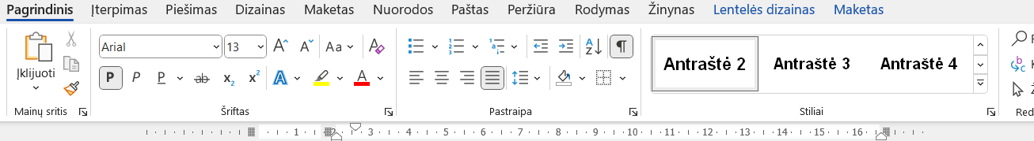  Pavyzdys:  Pirmojo lygio antraštė nusako skaitytojui pagrindinę temą, apie ką bus informacija;  Antrojo lygio antraštė padeda struktūruoti (pvz., rašte) pateikiamą tekstą ir palengvina naršymą;  Jei pateikiamą tekstą būtina dar labiau struktūruoti, antraštės turi būti žemesnio lygio.
5. | Tekstas dokumentuose, lentelėse lygiuojamas pagal kairįjį kraštą, išskyrus antraštes, kurios gali ar turi būti centruojamos, jei toks reikalavimas yra nustatytas teisės aktuose.  Pavyzdžiai:  Šį tekstą skaityti lengva, nes tekste visi tarpai tarp žodžių yra vienodi.  Šiame tekste – skirtingi tarpai tarp žodžių dėl lygiavimo abiejose pastraipos pusėse, todėl tekstui perskaityti reikia daugiau pastangų.
6. | Tekstą didžiosiomis raidėmis rašyti tik tuo atveju, jeigu yra būtina ir (ar) toks reikalavimas yra nustatytas teisės aktuose.
7. | Užtikrinti minimalų teksto ir fono kontrasto santykį 4.5:1 ne mažesniam nei 12 pt šriftui arba 3:1 paryškintam (paryškintasis) tekstui. Kontrasto santykiui patikrinti galima naudotis internetinėmis kontrasto santykio tikrinimo programomis, tokiomis kaip „WCAG Color Contrast Checker“, „Colour Contrast Analyzer“ ar jiems lygiavertėmis.  Pavyzdys:  Geras kontrastas  Geras kontrastas
8. | Pateikti tamsų tekstą šviesiame fone arba šviesų tekstą tamsiame fone, taip sukuriant didžiausią galimą kontrastą. Rekomenduojami geriausio kontrasto spalvų deriniai: juodas ar tamsiai mėlynas tekstas baltame ar šviesiai geltoname fone; baltas ar geltonas tekstas juodame ar tamsiai mėlyname fone.  Pavyzdžiai:  Geras kontrastas  Blogas kontrastas  Geras kontrastas  Blogas kontrastas  Geras kontrastas  Blogas kontrastas  Geras kontrastas  Blogas kontrastas  Geras kontrastas  Blogas kontrastas  Geras kontrastas  Blogas kontrastas
9. | Užtikrinti tarpus tarp eilučių, lygius 25–30 procentų šrifto dydžio (nuo 1,15 eilutės).  Pavyzdys:  jei Jūs informaciją pateikiate „Arial 12 pt“ šriftu, rekomenduojame užtikrinti bent 1,15 tarpus tarp eilučių.
10. | Norint tekste pateikti nuorodą į interneto svetainę, nuorodos tekstą žymėti mėlyna spalva ir pabraukti (pabrauktasis).  Pavyzdys:  lengvai suprantamos kalbos iliustracijos skelbiamos Agentūros interneto svetainėje https://www.ndt.lt/lengvai-suprantama-kalba/iliustracijos/.
11. | Jei dokumentui suprasti svarbūs netekstiniai elementai, naudoti alternatyvų tekstą (išplėstinį aprašymą) netekstiniams elementams, pvz.: nuotraukoms, diagramoms, paveikslėliams, logotipams (trumpai ir aiškiai aprašyti tai, kas atvaizduota netekstiniame elemente).  Alternatyvus tekstas gali būti pateikiamas ir atskirame dokumento priede. Nesvarbius netekstinius elementus pažymėti kaip dekoratyvinius.  Pateikiamas pavyzdys iliustruoja, kaip parengti alternatyvų tekstą „Word“ dokumente:  Pasižymime paveikslėlį savo dokumente:  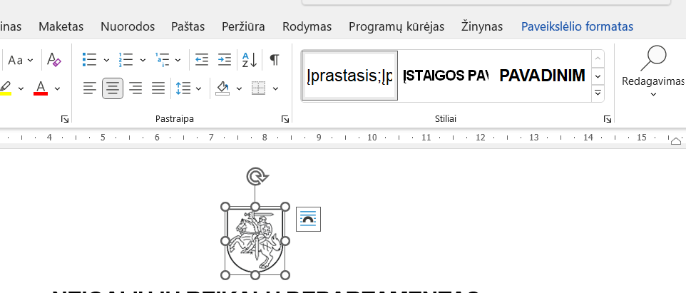  I variantas:  1. Meniu juostoje pasirenkame atsiradusį meniu punktą „Paveikslėlio formatas“ (angl. „Format Picture“):  2. Atsiradusioje meniu punkto „Paveikslėlio formatas“ komandų juostoje pasirenkame piktogramą „Alternatyvus tekstas“ (angl. „Alt text“):  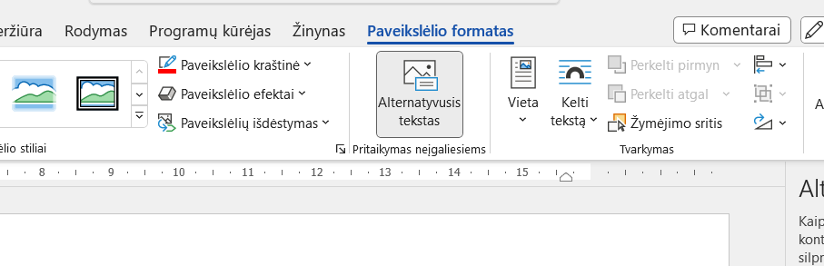  II variantas:  1. Dešiniuoju pelės klavišu spaudžiame ant pažymėto paveikslėlio.  2. Iššokusiame komandų lange pasirenkame komandą „Rodyti alternatyvų tekstą“ (angl. „Alt text“).  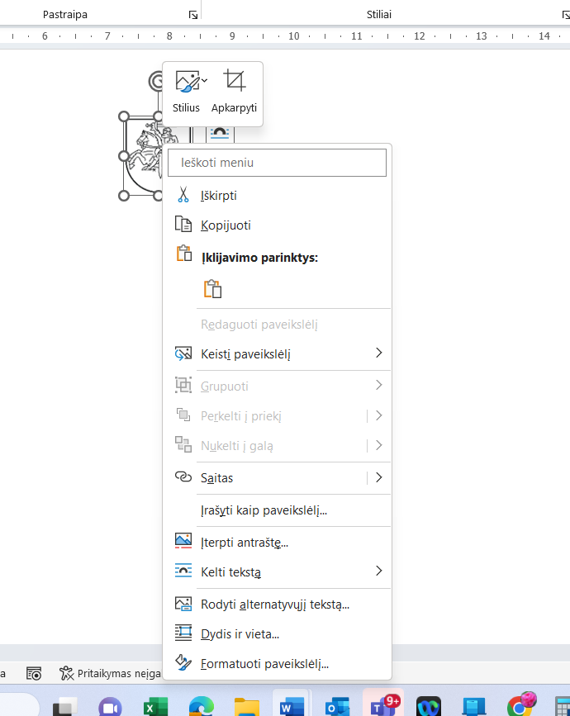  Dešinėje dokumento pusėje atsiradusiame stulpelyje, teksto įvesties laukelyje aprašykite, kas yra vaizduojama jūsų dokumento paveikslėlyje (jei paveikslėlis nesuteikia jokios informacijos, pažymėkite jį kaip dekoratyvinį):  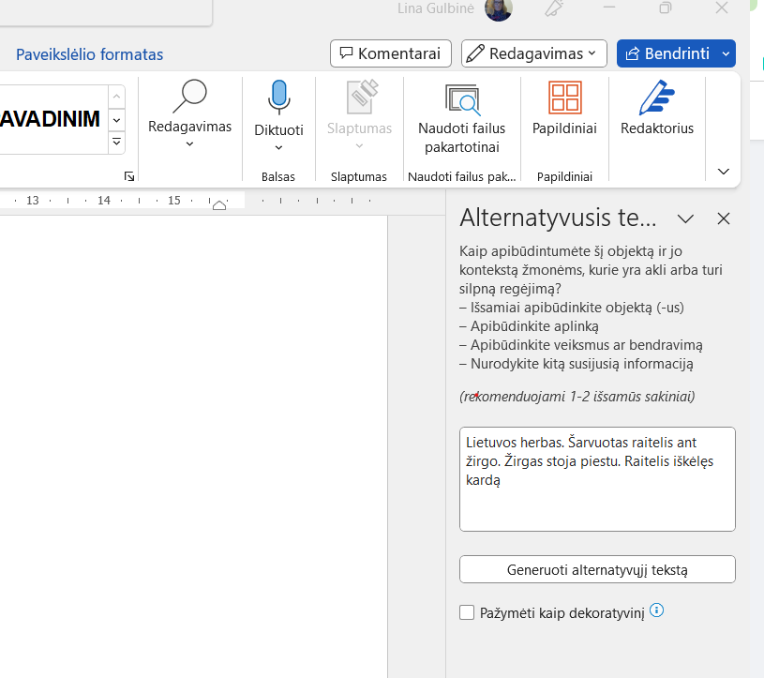
12. | Pateikti grafiko, diagramos ar kitos vaizdinės medžiagos informaciją ne tik spalviniu atitikmeniu, bet ir skirtingų formų užpildu arba įvardinti atskiras diagramos, grafiko ar kitos vaizdinės informacijos dalis.  Pavyzdys:
13. | Sukūrus elektroninio dokumento turinio projektą, panaudoti „Word“ dokumento pritaikymo asmenims su regos negalia tikrinimo įrankį ir ištaisyti rastas klaidas.  Pavyzdys:  paveikslėlis iliustruoja, kaip patikrinti, ar dokumentas parengtas tinkamai „Word“ programoje:  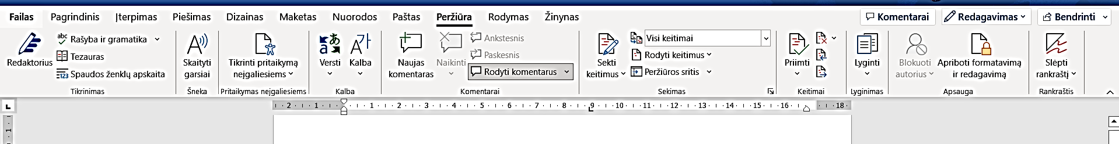

__________________________

5 priedas

VAIZDO ĮRAŠŲ TURINIO, SKIRTO ASMENIMS SU KLAUSOS NEGALIA, REKOMENDACIJOS

Eil. Nr. | Vaizdo įrašų turinio, skirto asmenims su klausos negalia, rekomendacijos ir jų pavyzdžiai
1. | Priskirti vertimą į lietuvių gestų kalbą:
1.1. | esant galimybei, iš anksto pateikti lietuvių gestų kalbos vertėjui reikalingą informaciją (pvz.: audiovizualinę informaciją, scenarijų, vaizdo medžiagą, programą, skaidres, vaizdo įrašą ar kitą informaciją), kad jis galėtų pasiruošti kokybiškai suteikti lietuvių gestų kalbos vertimo paslaugą;
1.2. | teikiant aktualią informaciją lietuvių gestų kalba gyvai ar tiesiogiai:
1.2.1. | atsižvelgiant į veiksmo (renginio) vietos išplanavimą, lietuvių gestų kalbos vertėjo darbo vieta turi būti gerai matomoje ir tinkamai apšviestoje vietoje (pvz., dažniausiai – priešais auditoriją ir šalia pranešėjo);
1.2.2. | atsižvelgiant į veiksmo (renginio) pobūdį, būtina lietuvių gestų kalbos vertėją aprūpinti reikalinga technika (pvz.: mikrofonu, ausinėmis, ekranu ir kt.);
1.2.3. | turi dalyvauti lietuvių gestų kalbos vertėjas, turintis tinkamą tokio pobūdžio vertimo kvalifikaciją, ar lietuvių gestų kalbos vertėjas, kurio gimtoji kalba – lietuvių gestų kalba, dirbdami komandoje su girdinčiuoju lietuvių gestų kalbos vertėju;
1.3. | užtikrinti, kad ekrane rodomas lietuvių gestų kalbos vertėjas užimtų ne mažiau kaip 1/4 ekrano;
1.4. | lietuvių gestų kalbos vertėją rodyti ekrano apatiniame dešiniajame kampe;
1.5. | užtikrinti vaizdo medžiagos vertimo į lietuvių gestų kalbą montavimą;
1.6. | galutinio sumontuoto vaizdo įrašo su vertimu į lietuvių gestų kalbą variantas turi būti suderintas su vertimo paslaugą teikusia įstaiga arba asmenų su klausos negalia teisėms atstovaujančia ir (ar) vienijančia asmenis su klausos negalia nevyriausybine organizacija.

___________________________

